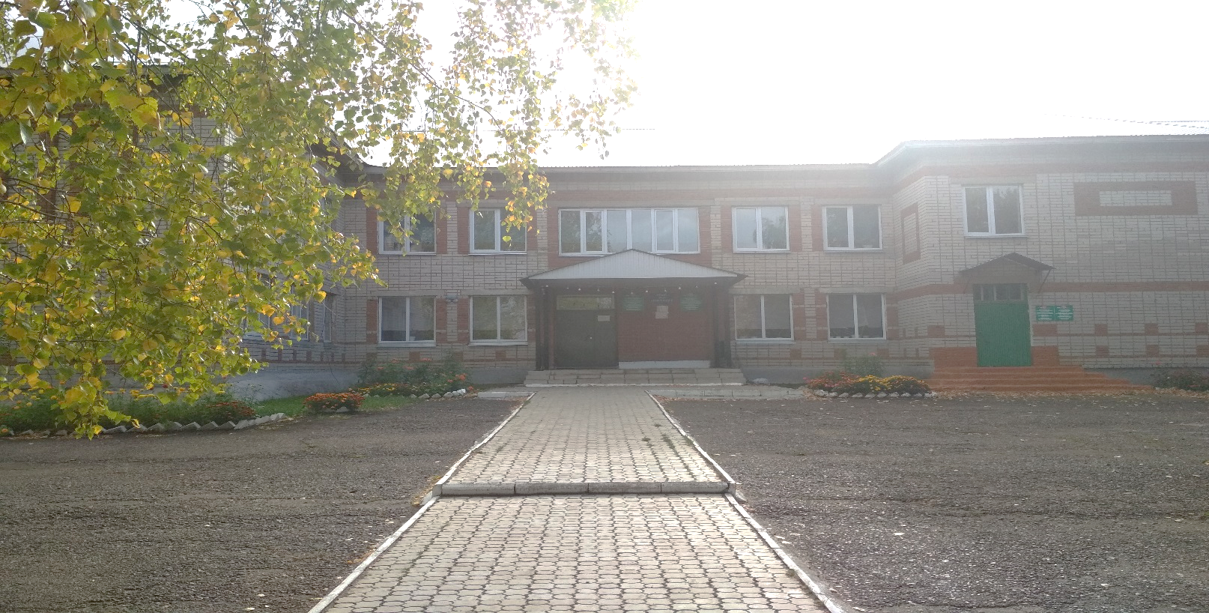
Гыйлем ,фикер чишмәсе бит – ул байлык!
Г.Тукай
Ф и к е р
#2 октябрь 2018
УКЫТУЧЫЛАР, УКУЧЫЛАР, АТА-АНАЛАР ГАЗЕТАСЫ
ГАМӘЛГӘ КУЮЧЫЛАР: УРЫС МӘКТӘБЕ ДИРЕКЦИЯСЕ, “ЯШЬ ЖУРНАЛИСТ” ТҮГӘРӘГЕ ,
ЭЗТАБАР ҺӘМ ВАРИСЛАР ДРУЖИНАСЫ

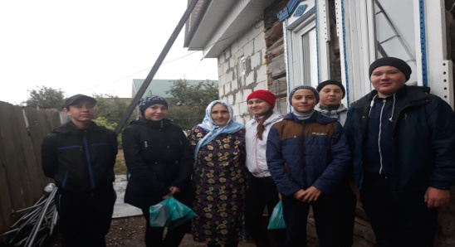
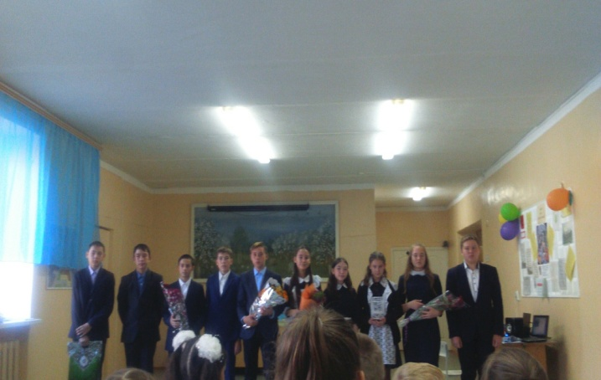
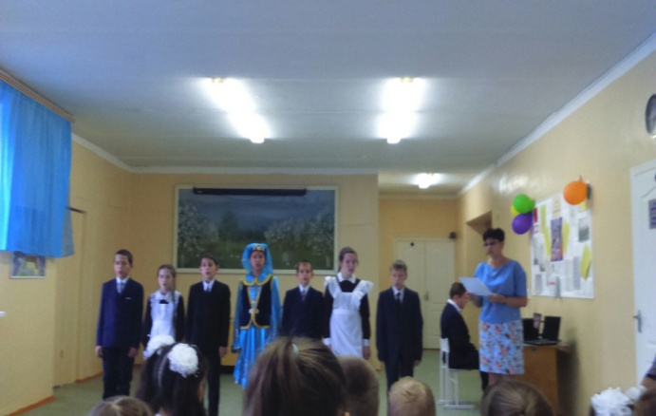
“Укучылар үзидарәсе” көне.
Көзнең беренче ае изге бәйрәм – Укытучылар
бәйрәме белән башланып китте. Мәктәбебездә бу бәйрәмне Габдуллина Әнисә апа җитәкчелегендә 5 нче сыйныф укучылары оештырды. Бу көнне барлык укучылар да яраткан укытучыларына җырлы-биюле котлаулар җиткерделәр. Тагын бер зур буләк – һәр укытучыга “Фикер” газетасы таратылды.
Бөтенебезгә дә бу бәйрәм бик ошады, чөнки бу
көнне без үзебезне укытучылар итеп хис иттек. Укытучы булу өчен белемле, сабыр һәм балаларны яратырга кирәклегенә төшендек.
Укытучыларыбызның алсу йөзендәге елмаюны кү-
рү безнең өчен иң зур бүләк булды. Аларга белем биргәннәре өчен тагын бер кат рәхмәтебезне белдерәбез.
Гараева Алсинә, “Фикер” газетасы хәбәрчесе.
Өлкәннәр көне.
Бу елны без , Гөлек, Урыс, Тулбай һәм Дәвек авылы балалары, өлкәннәрне котларга бардык. Гөлектән - Вәзир абыйга, Фәүзия апа, Фәридә апага, Флүрә апага, Мөфәкыйха апага,Икълимә апага, Урыстан - Шәмси абыйга, Гөлфия апага, Фәйрүзә апа һәм Өлфәт абыйга, Розалия апага, Саимә апага, Нәзирә апага, Фәния апага, Тулбайдан - Зәйтүнә апага, Рәйсә апага, Фания апага, Маһиасма апага, Дәвектән - Кәнҗия һәм Разия апаларга бардык. Алар без килгәнгә бик шатландылар, рәхмәт сүзләрен белдерделәр. Аларга озын гомер телибез!
Бадретдинова Ләйлә. 7 нче сыйныф.
.......Мин укытучы........

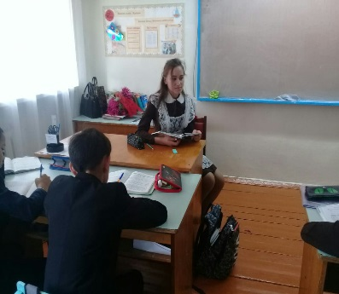
6 октябрь көнне безнең мәктәбебездә
"Үзидарә көне" дигән акция уткәрелде.
Ул көнне 7 һәм 8 сыйныф укучылары үзләрен
укытучы буларак тикшереп карадылар.
Мин үзем 2 нче сыйныф укучыларын укыттым.
Иң беренче кабинетка кергәч үк, балалар бик
яхшы каршы алдылар, битләрендә елмаю,
кузләрендә шатлык иде аларның.
Дәрес башланып китте. Балаларны укыту,
сорауларына җавап бирү, дәресне анлату, бергә
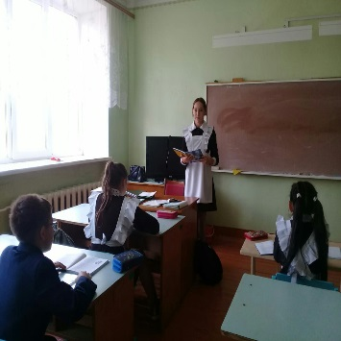
кунегүләр эшләү бик ошады. Башта мин укытучы
эшен бик жайлы гына дип уйлаган идем, ә инде узем
дә укытучы булып карагач, бу эшнең бик
авыр хезмәт икәнен анладым. Кайбер вакытларда
балалар тынламыйлар, шаулашалар һәм без дә
бит дәресләрдә шулай булабыз.Ә шаулашкан
вакытта дәресне үткәреп булмый икән.
Укытучыларыбызга рәхмәт әйтәсе килә, чөнки алар
жаваплы эш сайлаганнар.
Сәйфиева Айзилә, 7 сыйныф

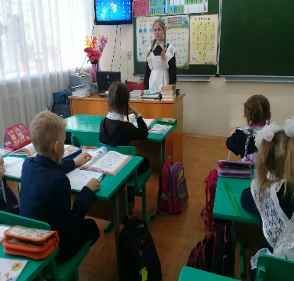
Миңа бик күп төрле һөнәрләр бик ошый.
“Укытучылар көне”ндә укытучы булып карадым :
2 нче һәм 4 нче сыйныф укучыларын укыттым.
Мин аларга төрле күнегүләр эшләттем. Ә дәрес
азагында билгеләр дә куйдым.Укытучы һөнәре бик
мактаулы һөнәр!
Киләчәктә укытучы һөнәрен сайлармын дигән хыял
туды.
. Шайхразиева Диләрә, 8 сыйныф

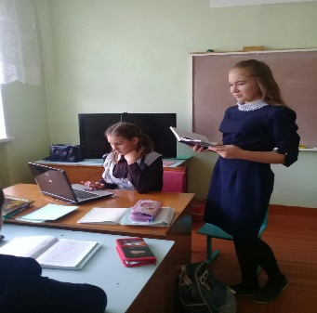
Мин 8 нче сыйныф укучыларын укыттым.
Иң беренче итеп, укучыларның өй эшләрен тикшердем
һэм дәрестэ үткән темага сораулар бирдем. Укучылар өй
эшләрен эшләгәннәр, сорауларга дөрес җавап бирделәр.
“Укытучыларга рәхәт, сорап кына утыралар”, - дип уйлаган идем.
Алай түгел икән шул. Укучыларның сорауларына төгәл һәм
аңлаешлы җавап бирү өчен бик күп белергә кирәк икән.
Сахапова Азалия, 7 сыйныф

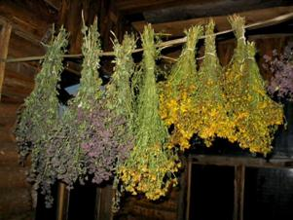
Дару үләннәре җыю.
Жир йөзендә бик күп төрле үсемлекләр бар.
Аларның күбесе кешеләр өчен бик файдалы .
Мәктәбебездә дә дару уләннәре жыелды. Барлык укучылар да бу акциядә
актив катнашты һәм һәрберсе дә нинди дә булса
дару үләне алып килде. Миләш, клевер,
көтүче сумкасы, сары һәм зәңгәр мәтрушкә,
гөлжимеш, юкә чәчәге, каен һәм карлыган яфраклары
һәм башка бик күп төрле дару үләннәре жыелган иде.
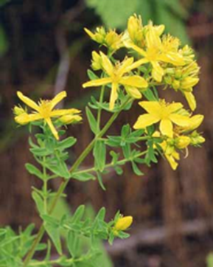
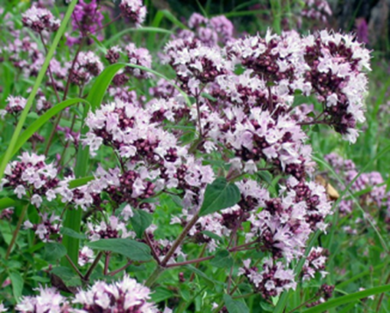
Бу акция безнең мәктәбебездә ел саен була. Һәр елны
да укучылар катнашып, зур файдалы эш башкаралар.
Безнең илдә 500 дән артык дару үләне үсә. Барлык
даруның 45% ын дару үләннәреннән ясыйлар.
Сары мәтрүшкә – зарарлы микробларны бетерә.
Элек бу үләнне 99 чиргә дәва дип йөрткәннәр.
Көтүче сумкасының җимеше көтүчеләр асып йөри
торган сумкага охшаган. Исеме шуннан килеп чыккан.
Канны туктата, яраны төзәтә.Зәңгәр мәтрүшкә ютәлне баса.
Сулыш юллары ялкынсынганда, баш авыртканда эчәләр.
Бака яфрагы кайнатмасы белән теш сызлаганда,
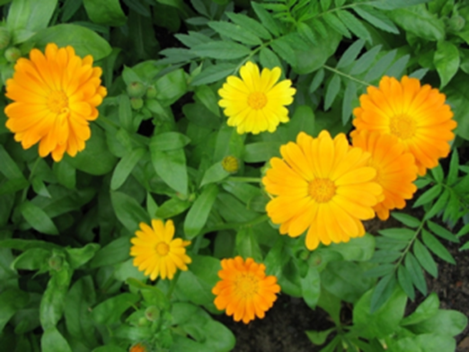
теш уртлары ялкынсынганда авызны чайкыйлар.
Пешекләнгән яфракларын үлекләгән урыннарга,
яраланган урыннарга ябалар.Тырнак гөл -
кан чистарткыч,тынычландыргыч үзлекләргә ия.
Кан басымын төшерә.Яраларны төзәтә.
Укучылар дару үләннәре җыеп, дарулар ясауга
үзләреннән өлеш керттеләр
.
Нуриева Чулпан, “Яшь журналист“ түгәрәге

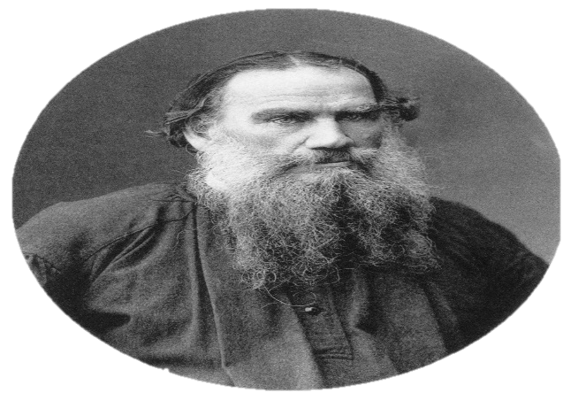

2018 ел - Татарстанда “Л.Н.Толстой елы” уңаеннан
4 октябрь көнне мәктәптә Лев Николаевич Толстойның
тормышы һәм иҗатына багышланган мавыктыргыч чара
үткәрелде.
Укучылар Лев Николаевич тормышы турында
презентация карадылар, бергәләп викторина сорауларына
җавап бирделәр.Алып баручылар укучыларны
язучының иҗаты белән таныштырдылар.
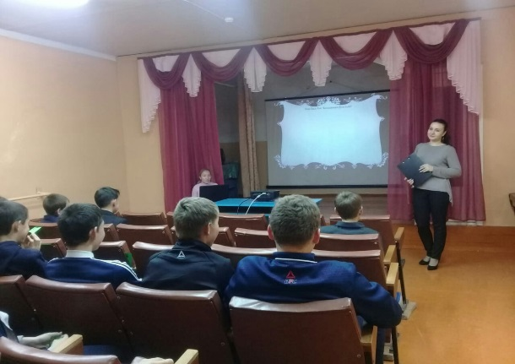
Кызыксынучан һәм дус- тату булырга өндәделәр.

Усманова Ләйлә, газетаның баш редакторы

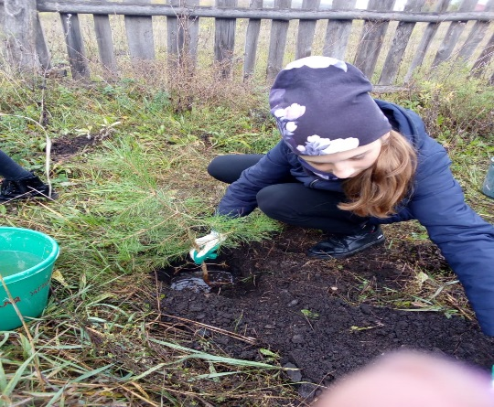
АГАЧ УТЫРТУ - ИЗГЕ ГАМӘЛ
“Агачларны сындырма – кулың корыр”, – дигән
сүзләргә никадәр мәгънә салынган. Тирә –
юнебезгә яшеллек бирүче, сулар һавабызны
чистартучы урманнарны саклау, агачлар
утырту барыбызның да уртак бурычы.
Һәркем үзе яшәгән җирне матурларга, сакларга
тиеш. Үсентеләр бала кебек сизгер.Аны изге
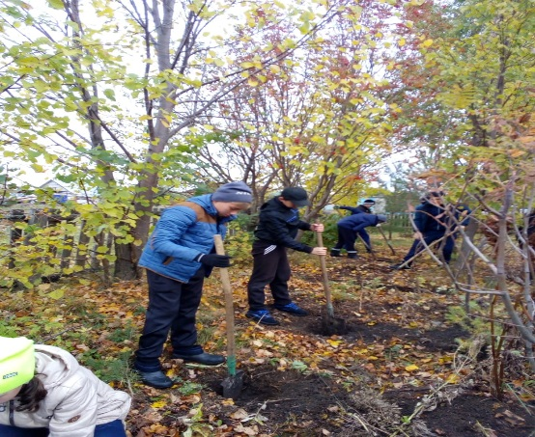
теләк белән, ихлас күңелдән утыртсак
– һичшиксез үсеп китәчәк.5 нче октябрь
Р.Закиров исемендәгеУрыс төп белем
бирү мәктәбе 7, 8 нче сыйныф укучылары
да, тирә - юнебезне яшелләндерүгә
өлеш керттеләр. .Берәүләр җир казый,
икенчеләре үсентеләр китереп тора,
өченчеләре аларны утырта.Укучылар
30 төп нарат үсентеләре утырттылар.
Хәзер аларны кадерләп, саклап үстерергә
генә кирәк.
Усманова Ләйлә, газетаның баш редакторы
Кроссворд
¹
²
³
⁴
⁵
⁶
⁷
⁸
⁹
1.Милләт.
2.Татарстандагы район .
3.Татар шагыйре.
4.Кырда үсә.
5.Гимн авторының исеме.
6. Милли бәйрәм.
7.Татар ирләренең милли баш киеме.
8.Яз ае.
9.Табигый байлык.
Төзеде : Усманова Ләйлә.

Табышмак әйтәм – җавабын тап.

- Ул җир астына төшкән,
Кып-кызыл булып пешкән.
Ашка тәм һәм төс бирер,
Аны кем белер?
- Түгәрәк ул, ай түгел,
Сары, тик кояш тугел.
Тәмле, тик алма түгел,
Койрыклы, тычкан түгел.
- Түгәрәк ул, ай түгел,
Сары, тик кояш тугел.
Тәмле, тик алма түгел,
Койрыклы, тычкан түгел.
- Аяксыз, кулсыз, капка ача.
- Утта янмый, суда батмый.
- Башы булмаса да – эшләпәле,
Сыңар аяк – төксез,
Ул да булса – итексез.

Шеф - мөхәррир: Лотфуллина Ләйсәния Рөстәм кызы
Арт - директор: Сабирова Светлана Рафаэль кызы
Адрес: Минзәлә муниципаль районы, Рәфкать Закиров исемендәге Урыс төп гомуми белем мәктәбе.
Телефон: 2-79-89

Редколлегия:
Баш мөхәррир: Усманова Ләйлә.
Хәбәрчеләр: Гараева Алсинә
Нуриева Чулпан
Фотохәбәрче: Бадретдинова Ләйлә.
Техник мөхәррир: Шайхетдинов Данил.

